Пояснительная записка.
Педагогический проект для детей второй младшей группы
«Моя любимая игрушка»
Подготовили:
Васильченко Ольга Александровна
воспитатель ГБОУ Школы №1383 г. Москвы, Дошкольного отделения №3
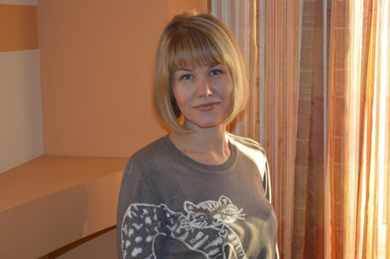
Электронная почта: oav78@bk.ru. Тел.8-906-630-77-60
Краткое содержание
Тип проекта: групповой, творческий, информационный, игровой.
По продолжительности: краткосрочный ( с 27.11.2017 по 01.12.2017)
По количеству участников: групповой
Дата проведения итогового мероприятия: 30 ноября 2017 года
Участники проекта: воспитанники 2 младшей группы, воспитатели, родители.
Возраст участников: 3- 4года
Пояснительная записка: важнейшей составной частью образовательной среды являются игра и игрушка. Игрушки для ребенка - та «среда», которая позволяет исследовать окружающий мир, формировать и реализовывать творческие способности, выражать чувства; игрушки учат общаться и познавать себя. Подбор игрушек - дело серьезное и ответственное. От успешного решения этой проблемы зависят настроение ребенка и прогресс в его развитии. Иногда взрослые расстраиваются, даже сердятся на ребенка за то, что игрушки не используются, не подозревая, что он просто не умеет во все это играть. Сами по себе игрушки ничего для ребенка не будут значить, если он не знает, как и во что с ними играть. Поэтому считаю данный проект своевременным на данном этапе.

Список литературы и интернет ресурсов
- Барто, А. Л. Детям стихи [Текст] / А. Л. Барто. – Премьера,
1998. – 240 с.
- Книга для чтения в детском саду и дома: 2-4 года [Текст] : пособие для воспитателей детского сада и родителей / сост. В. В. Гербова и др. – М. : Оникс, 2006. – 272 с.
- Занятия по изобразительной деятельности Т.Г. Комарова
- Е. А. Косаковская «Игрушка в жизни ребенка» 2005г.
- М. Ю. Картушина «Забавы для малышей».- М.: ТЦ «Сфера», 2006г.
- Дидактические игры и занятия с детьми раннего возраста. / под редакцией Новоселовой С. Л. -М.: Просвещение, 1985г.
- Воспитание детей в игре. / под редакцией Менджерицкой Д. В. - М.: Просвещение, 1979г.
- «Современные технологии обучения дошкольников»/авт.-сост. Е.В.Михеева. – Волгоград: Учитель, 2013.
- Подвижные игры с детьми младшего дошкольного возраста Е.А. Тимофеева
- Сыпченко Е.А. «Инновационные педагогические технологии. Метод проектов в ДОУ». – СПб.: ООО “ИЗДАТЕЛЬСТВО “ДЕТСТВО – ПРЕСС”, 2012.
- http://nsportal.ru/
- http://www.maaam.ru/detskijsad/moja-lyubimaja-mamochka.htm
- http://do.gendocs.ru/docs/index-181555.html
- http://www.vseodetishkax.ru/
- http://www.gublibrary.ru/lib/ped/Mama/mama.html
- http://www.stihi.ru/2007/02/25-774

